UNIVERSIDAD DE SAN CARLOS DE GUATEMALA

FACULTAD DE INGENIERÍA

ESTRUCTURA DE DATOS

CATEDRÁTICO: ING. WILLIAM ESTUARDO ESCOBAR ARGUETA

TUTOR ACADÉMICO: JOSUÉ RODOLFO MORALES CASTILLO



**MANUAL DE USUARIO**

**USOCIAL**

ENNER ESAÍ MENDIZABAL CASTRO

CARNÉ: 202302220

SECCIÓN: B

GUATEMALA, 27 DE ABRIL DEL 2,024

# ÍNDICE

ÍNDICE 1

OBJETIVOS DEL SISTEMA 2

GENERAL 2

ESPECÍFICOS 2

INTRODUCCIÓN 2

INFORMACIÓN DEL SISTEMA 2

Pantalla de inicio de sesión 3

Pantalla de Registro 3

Pantalla de Inicio 3

Pantalla de Editar perfil 3

Pantalla de Tendencias 3

Pantalla de Crear publicación 3

Módulo del administrador 4

REQUISITOS DEL SISTEMA 4

FLUJO DE LAS FUNCIONALIDADES DEL SISTEMA 5

# OBJETIVOS DEL SISTEMA

## GENERAL

Proporcionar el conocimiento necesario para la correcta utilización de la red social USocial, junto a una descripción de cada una las funcionalidades que esta posee.

## ESPECÍFICOS

* Especificar las distintas funcionalidades de la red social y su utilización paso a paso.
* Resolver las dudas que el usuario pueda tener al momento de utilizar la página.

# INTRODUCCIÓN

El fin de este programa es que el usuario de la aplicación pueda obtener una introducción al programa, junto a una descripción de cada una de las funcionalidades para que, por medio de estas, se pueda ser capaz de entender y de este modo se logre aprovechar al máximo las funcionalidades que ofrece la red social USocial.

USocial funciona por medio de un navegador, es decir, que cuando se quiera utilizar, se requerirá algún tipo de navegador, ya sea Chrome, Edge, safari, opera, etc. Esto para poder acceder al servidor que proporciona el acceso a la página por medio de un enlace, el cual se crea al levantarse el host local.

# INFORMACIÓN DEL SISTEMA

El programa se inicia mediante el acceso a la página desde el navegador, una vez levantados los servidores, en la cual se presentará pantalla que permitirá que se pueda iniciar sesión.

## Pantalla de inicio de sesión

En esta sección se podrá realizar el acceso a la red social si es que se tiene ya una cuenta, si no se tiene acceso, se puede crear una cuenta pulsando el enlace que se muestra en la parte inferior. Además, se incluye la información de contacto y él acerca de la aplicación em la parte inferior de la pantalla.

## Pantalla de Registro

Esta pantalla se usa para crear un nuevo usuario, el cual, ingresando todos los datos que se le solicitan, podrá crear su cuenta para luego ingresar a la plataforma.

## Pantalla de Inicio

Una vez se accede a la plataforma después de haber iniciado sesión, se mostrará la pantalla en donde se encontrarán todas las publicaciones que se han realizado ordenadas de la más reciente a la más antigua, a las cuales se les puede dar me gusta, Además en la parte superior, se muestra una barra que permite actualizar datos de la cuenta, ver Tendencias con las 10 publicaciones con más me gustas y crear publicaciones.

## Pantalla de Editar perfil

Al pulsarse esta opción, se mostrará una pantalla en la cual se podrán editar los datos del perfil del usuario. No se podrá editar el carné dado a que es el código por el cual se identifica dentro de la aplicación

## Pantalla de Tendencias

Cuando se ingresa a esta pantalla, simplemente se muestran las 10 publicaciones con más me gusta que se han hecho dentro de la página USocial.

## Pantalla de Crear publicación

Dentro de la aplicación, se puede compartir la información entre los usuarios, dado a que esta es la funcionalidad principal de USocial.

En esta pantalla se puede crear una publicación en la cual se le realiza una descripción, la cual es obligatoria, y luego, si se desea, se puede escoger una imagen y publicar, si se desea también, de manera anónima.

## Módulo del administrador

Dentro de la aplicación hay un administrador, el cual podrá acceder a su modulo mediante una contraseña y carné previamente establecidos.

Una vez dentro de este módulo, se podrán observar todos los usuarios registrados dentro del programa y se podrá ver la información de cada uno, así como eliminarlo si se desea, además se tendrá una pestaña mediante la cual se podrá acceder a la información de cada una de las publicaciones que se ha realizado dentro de la aplicación y, si desea de igual forma, eliminarlas.

# REQUISITOS DEL SISTEMA

Para la utilización de USocial se tienen como requisitos mínimos:

* Sistema operativo: Windows, macOS o Linux
* Navegador web (de preferencia con base en Chromium)
* Editor de código (de preferencia VSCode)
* NodeJS y sus dependencias
* Acceso a una red privada de preferencia.

# FLUJO DE LAS FUNCIONALIDADES DEL SISTEMA

1. El programa se inicializa por medio de la apertura de los archivos que permiten que se ejecuten tanto el backend y el frontend, por lo que se abren las carpetas del frontend y del backend y se inicializan ingresando en la consola “*npm start*”.

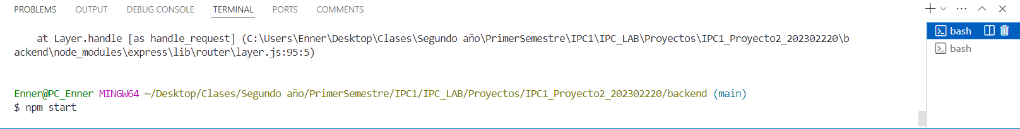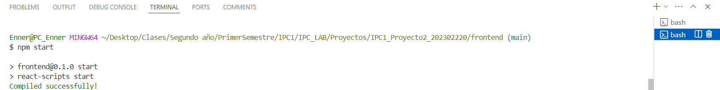

1. Una vez inicializados tanto el backend como el frontend, se puede acceder a la página web por medio de cualquier navegador ingresando: <http://localhost:3000/>. El cual redirigirá automáticamente a la pantalla de inicio de sesión. 
2. Dentro de la página se mostrará la pestaña que permitirá acceder a la página si es que ya se posee una cuenta, y en dado caso de que no se posea una cuenta, se podrá crear una. Adicionalmente presenta la información de contacto en la parte inferior. 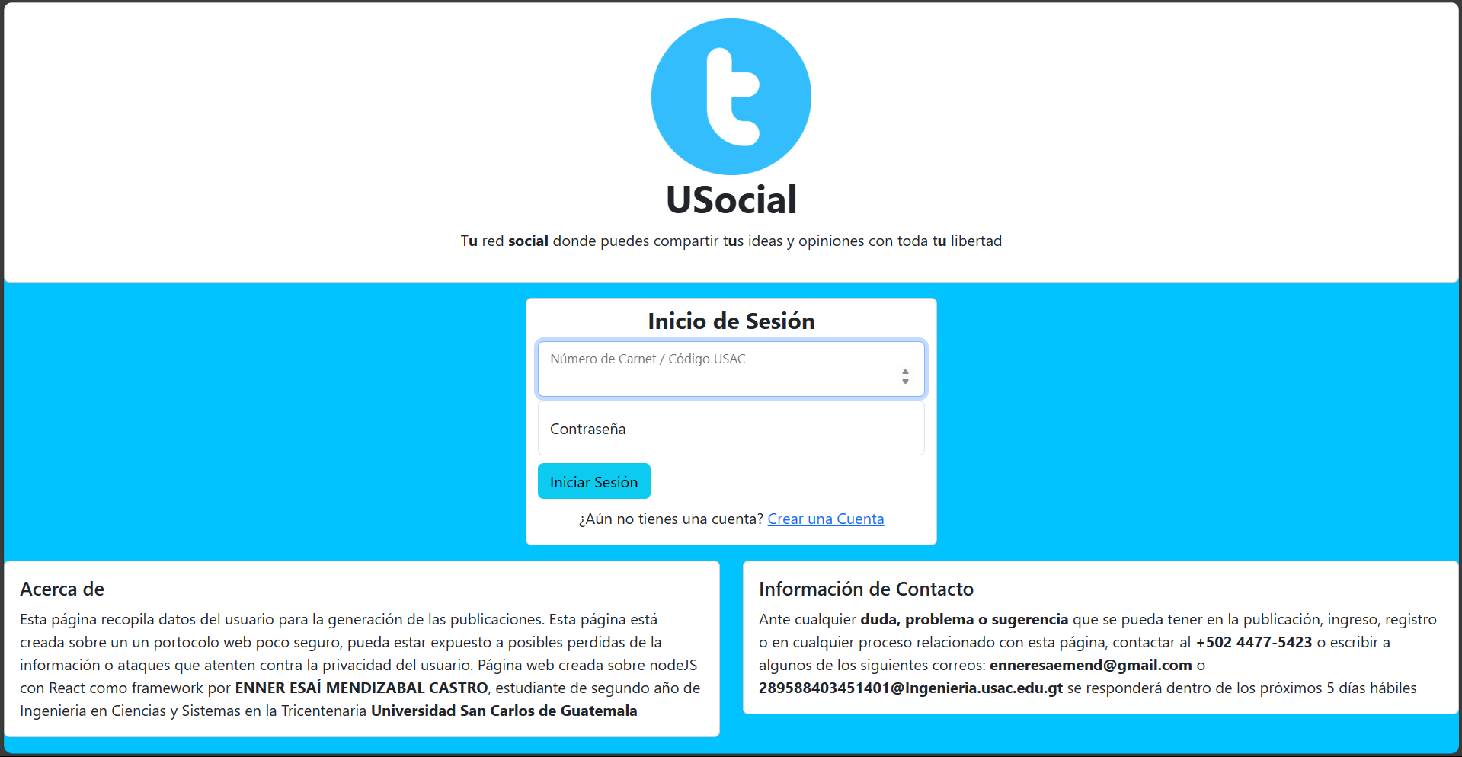
   1. Se se pulsa la opcion de crear una cuenta, se podrá registrar dentro de la aplicación por medio de una pantalla que solicitará toda la información necesaria. 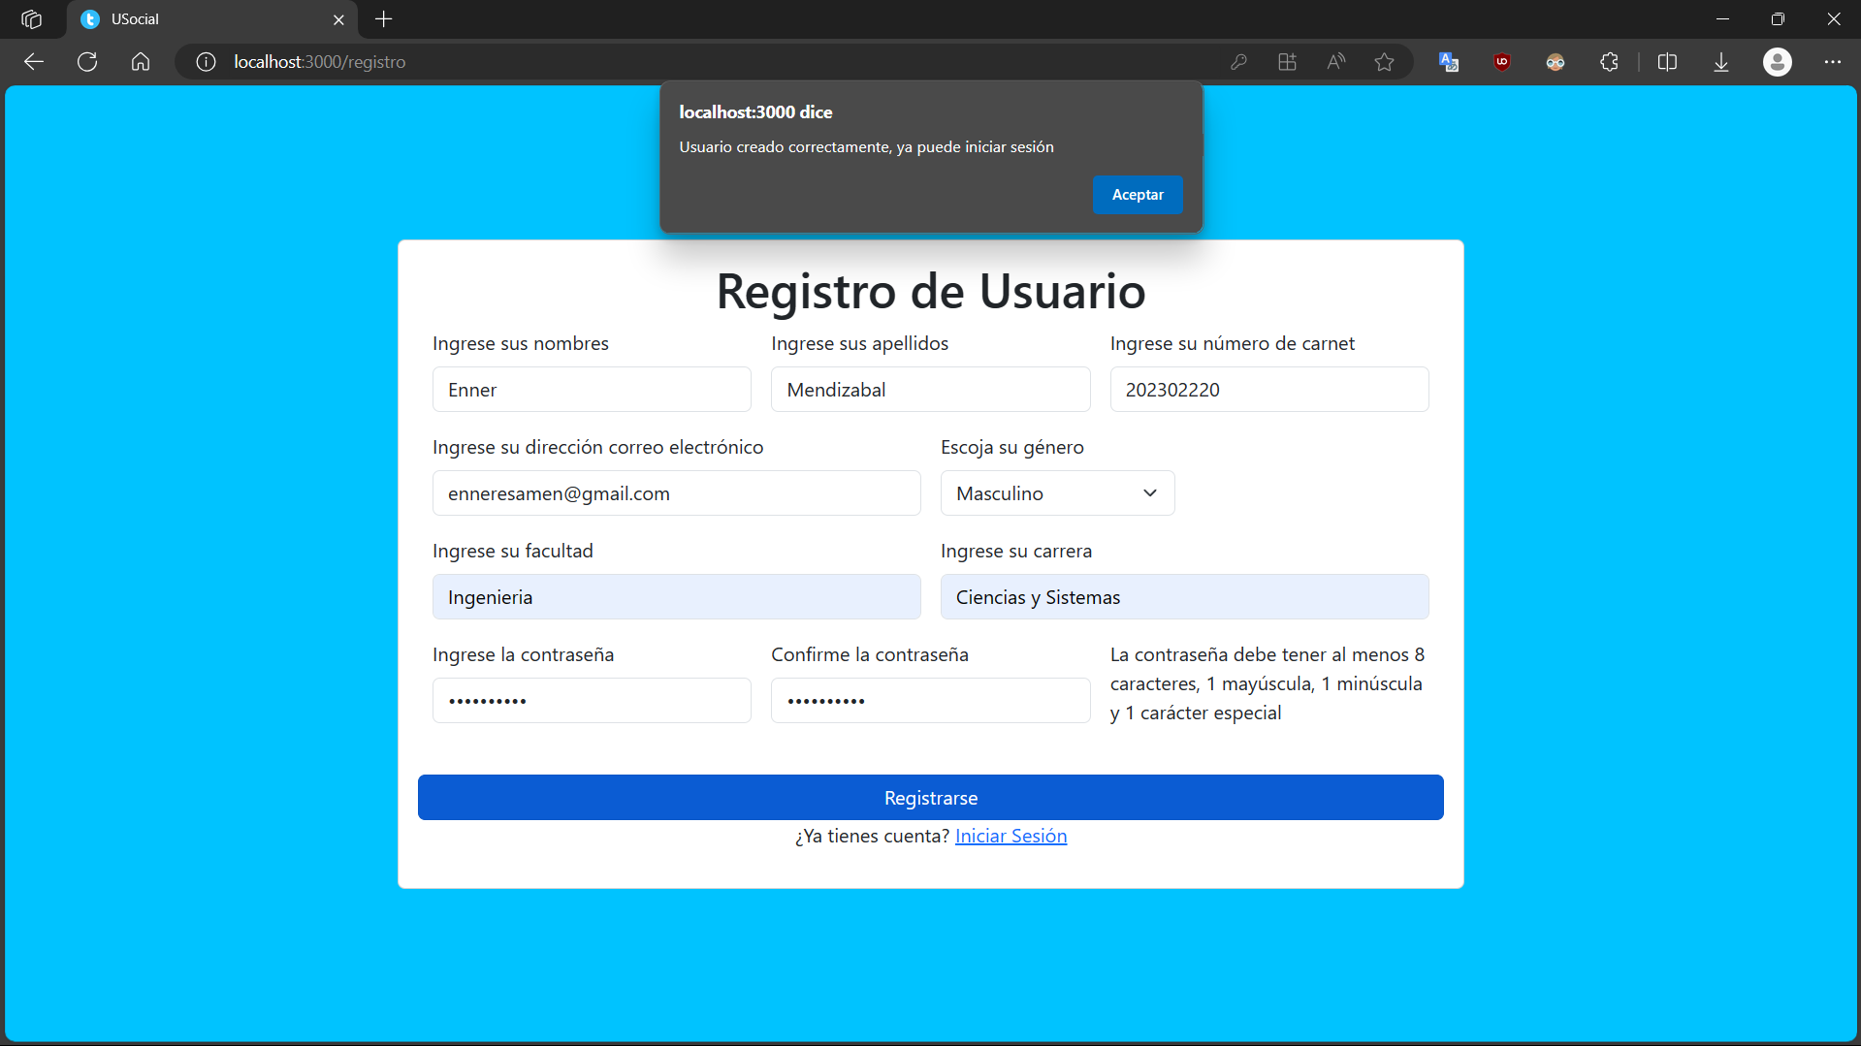
3. Una vez con una cuenta dentro de la red social, se puede iniciar sesión dentro de la página web. 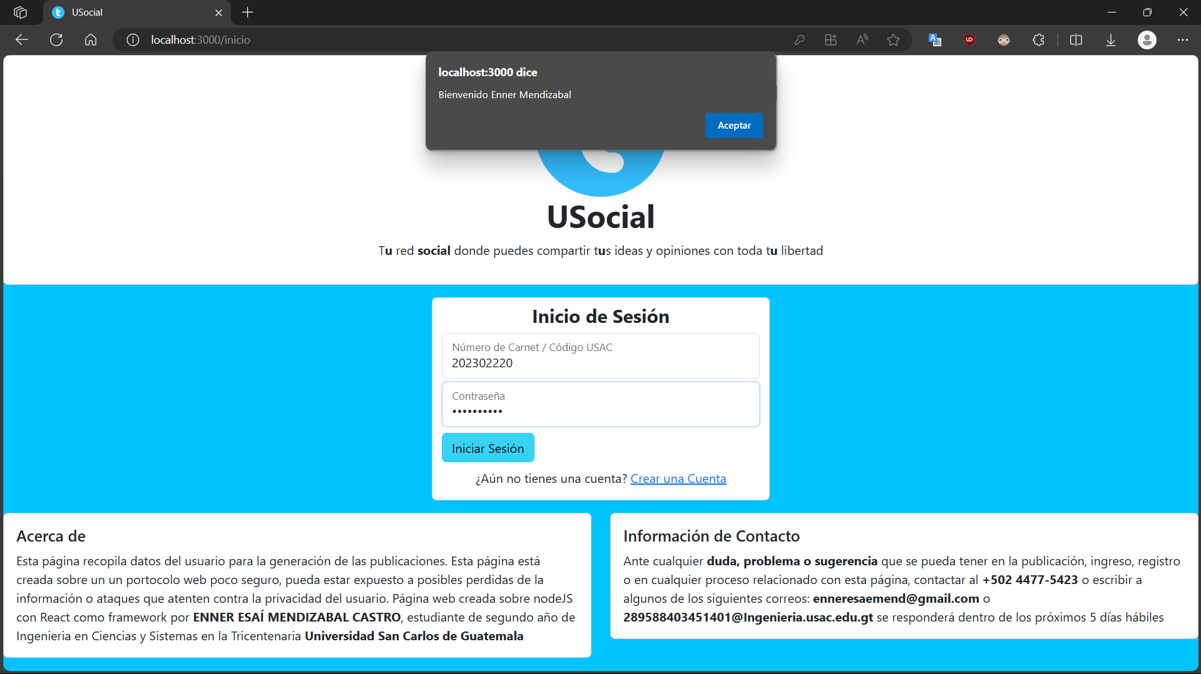
4. Una vez adentro de la página principal, se podrán ver todas las publicaciones dentro de la aplicación y acceder a las opciones de editar perfil, crear publicación, tendencias, editar perfil y salir. 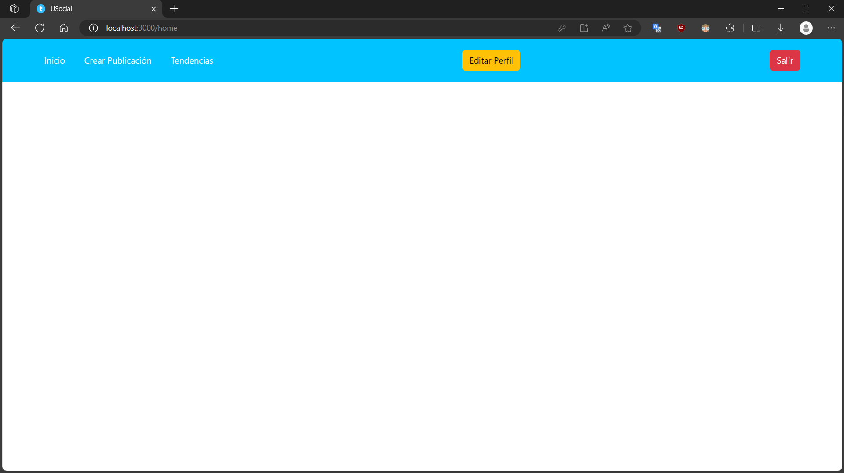
   1. Dentro de la pestaña de crear publicación se podrá publicar dentro de la aplicación, lo cual se realiza ingresando una descripción que es obligatoria, una categoría de la publicación, escoger una imagen y publicar, si se desea, de manera anónima. 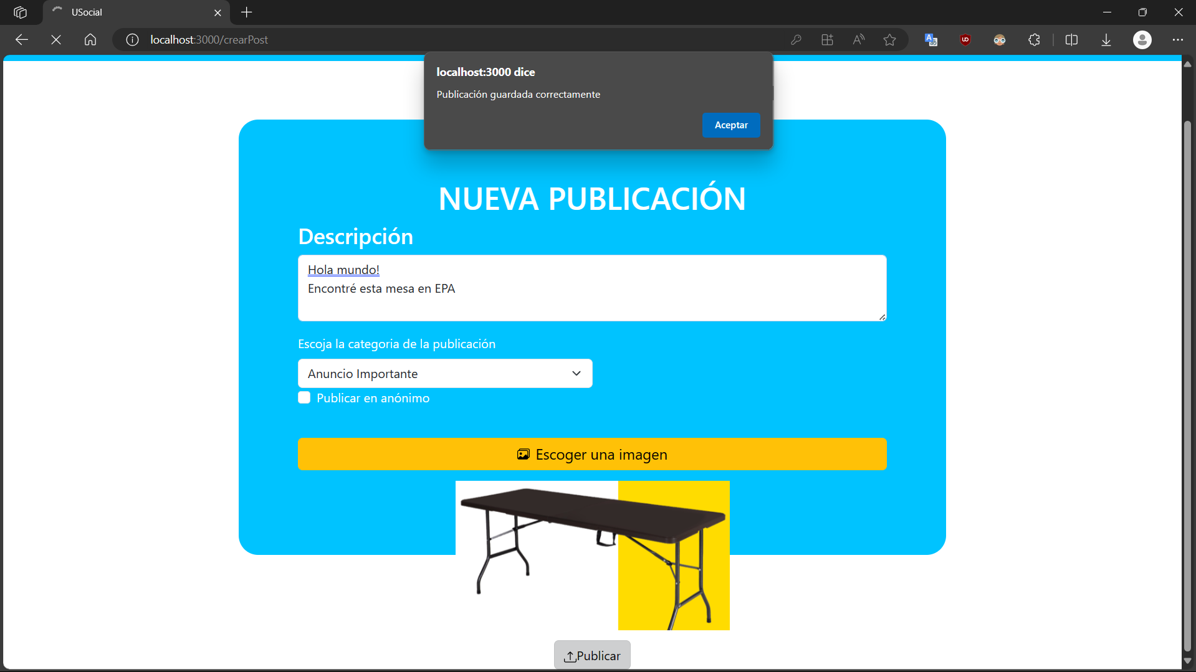
   2. Ahora si se regresa a la pestaña de principal, se podrá ver la publicación junto con el nombre del usuario que la publico, la categoría de la publicación, la facultad y carrera del usuario, la descripción, la fecha de publicación, los me gusta y los comentarios, los cuales no están habilitados aún. 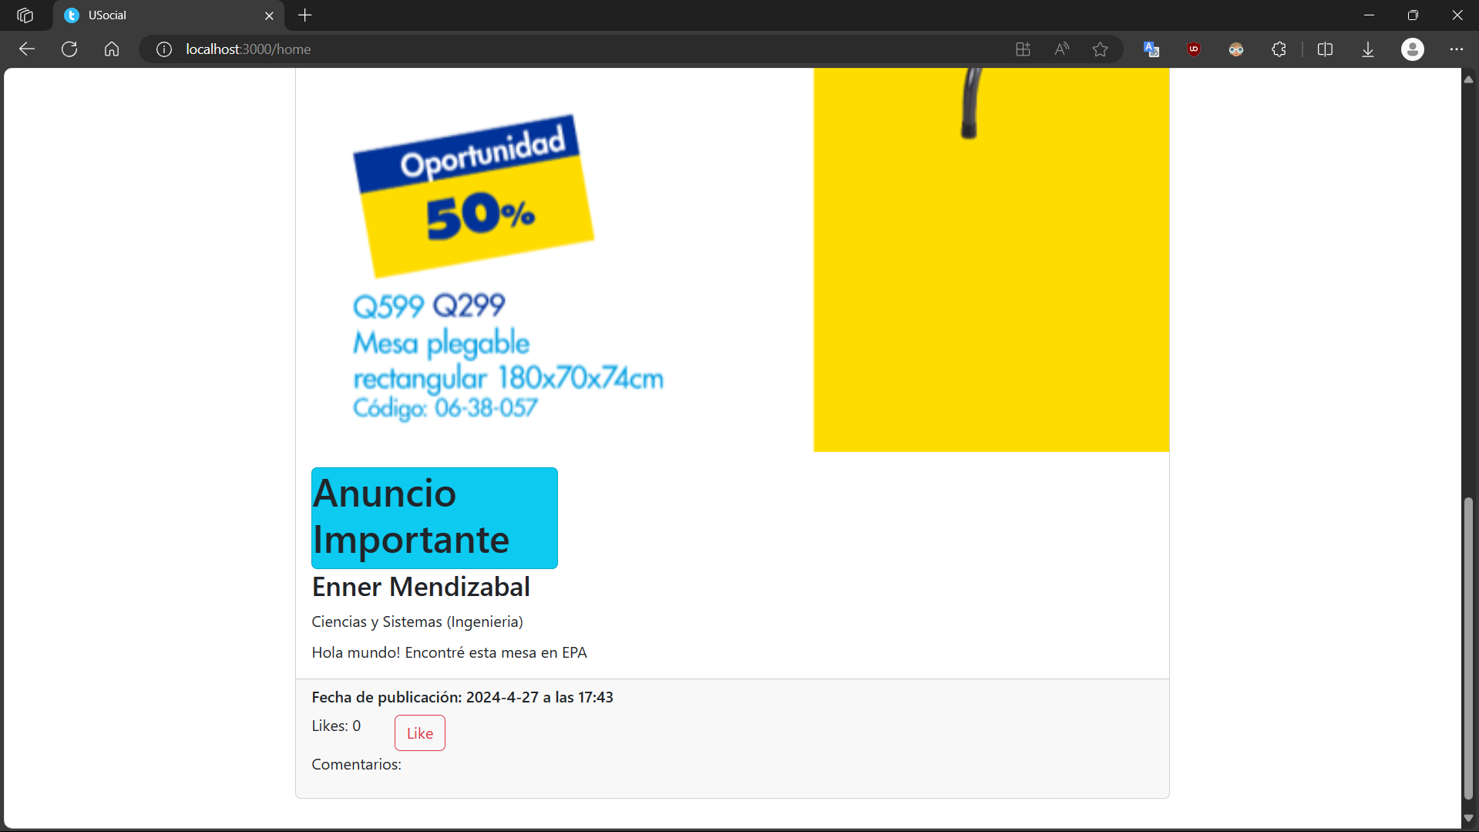
   3. Si se pulsa el botón de me gusta, se podrá dar me gusta y se mostrará 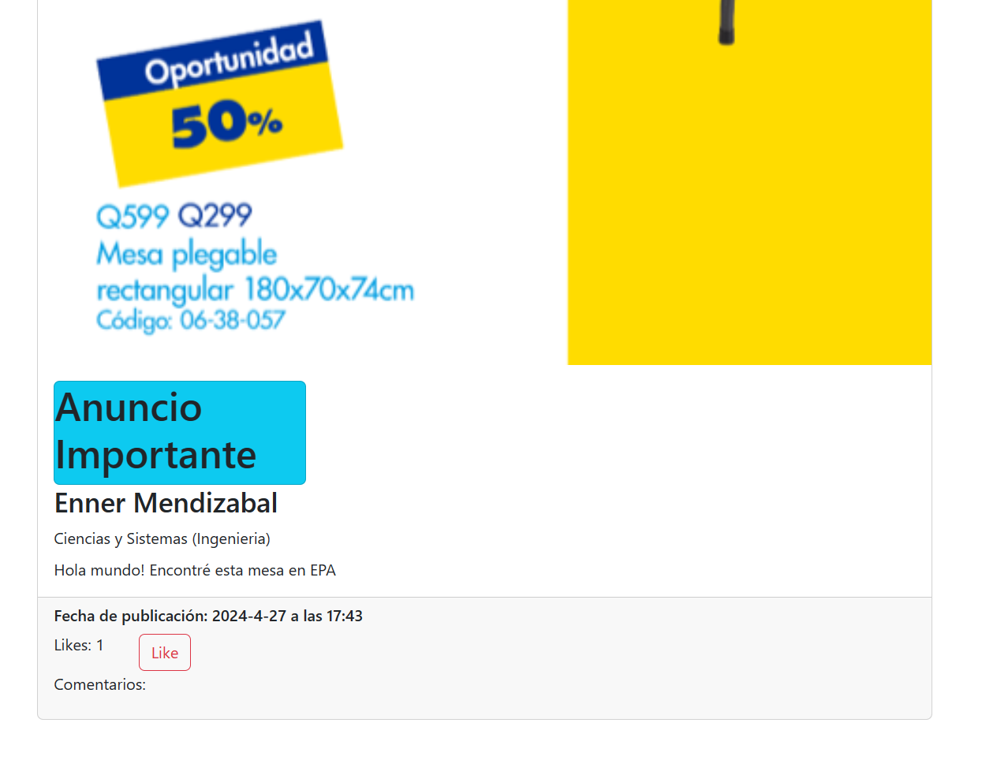
   4. Ahora si se desea editar el perfil, aparecerá la siguiente pantalla que permitirá que se puedan modificar los datos del usuario. 
   5. Una vez actualizados los datos, se mostrará de ahora en adelante esos nuevos datos cuando se desee crear una publicación y se requerirá esa nueva contraseña para poder acceder a la cuenta. 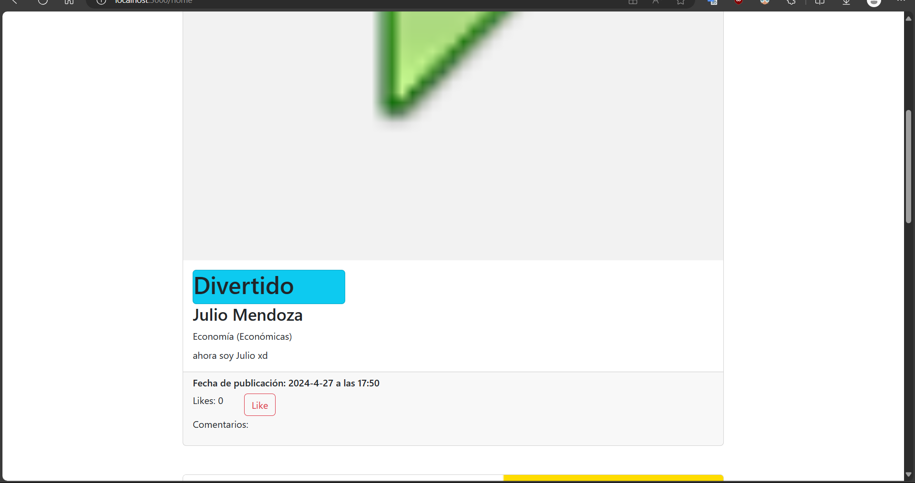
   6. Como se pudo observar en la captura anterior, en la pestaña de inicio se muestra las publicaciones conforme se publican, pero si se desea ver las 10 publicaciones con más likes en orden de la mayor a menor se ingresa a la pestaña de tendencias, en donde aparece de primero la publicación que tiene un like dado a que esta es la que tiene más likes (1). 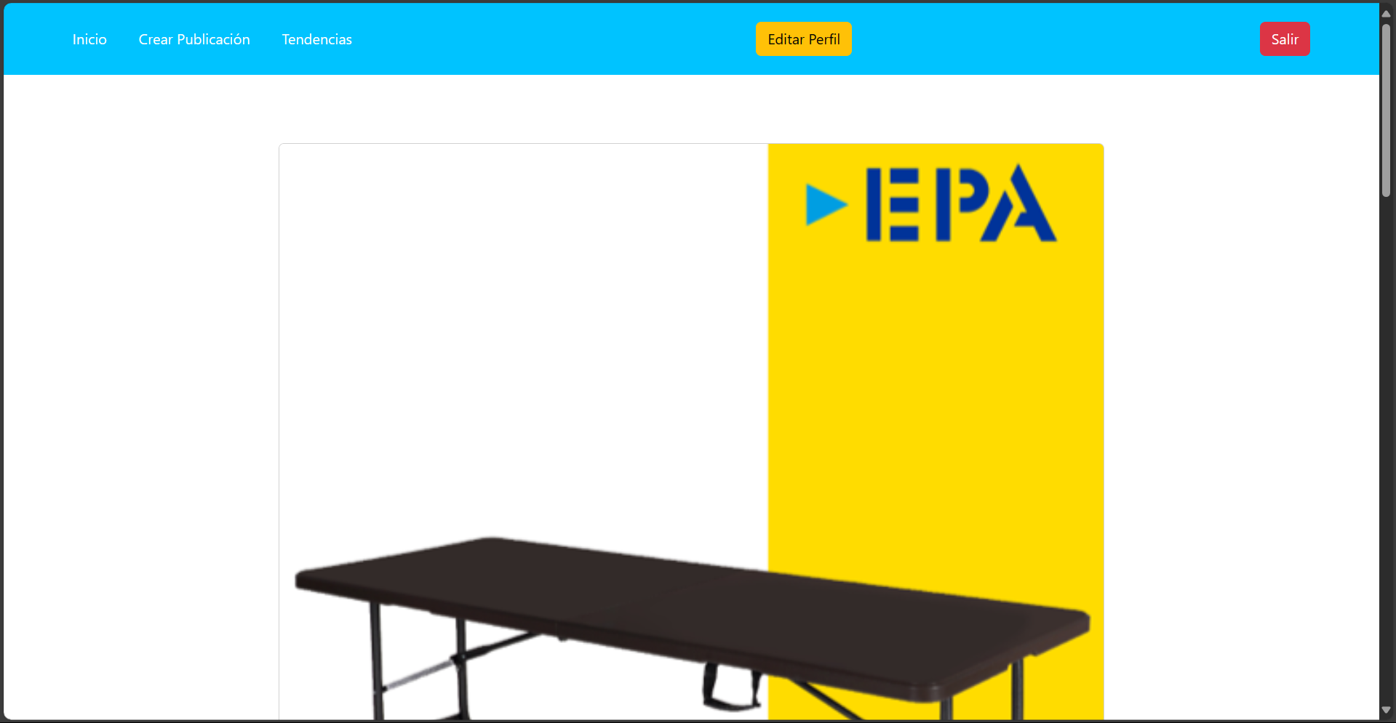
   7. Por último, si se desea crear una publicación de manera anónima, se mostrará no se mostrará el nombre del usuario que lo publico, ni la carrera o la facultad a la que pertenece. 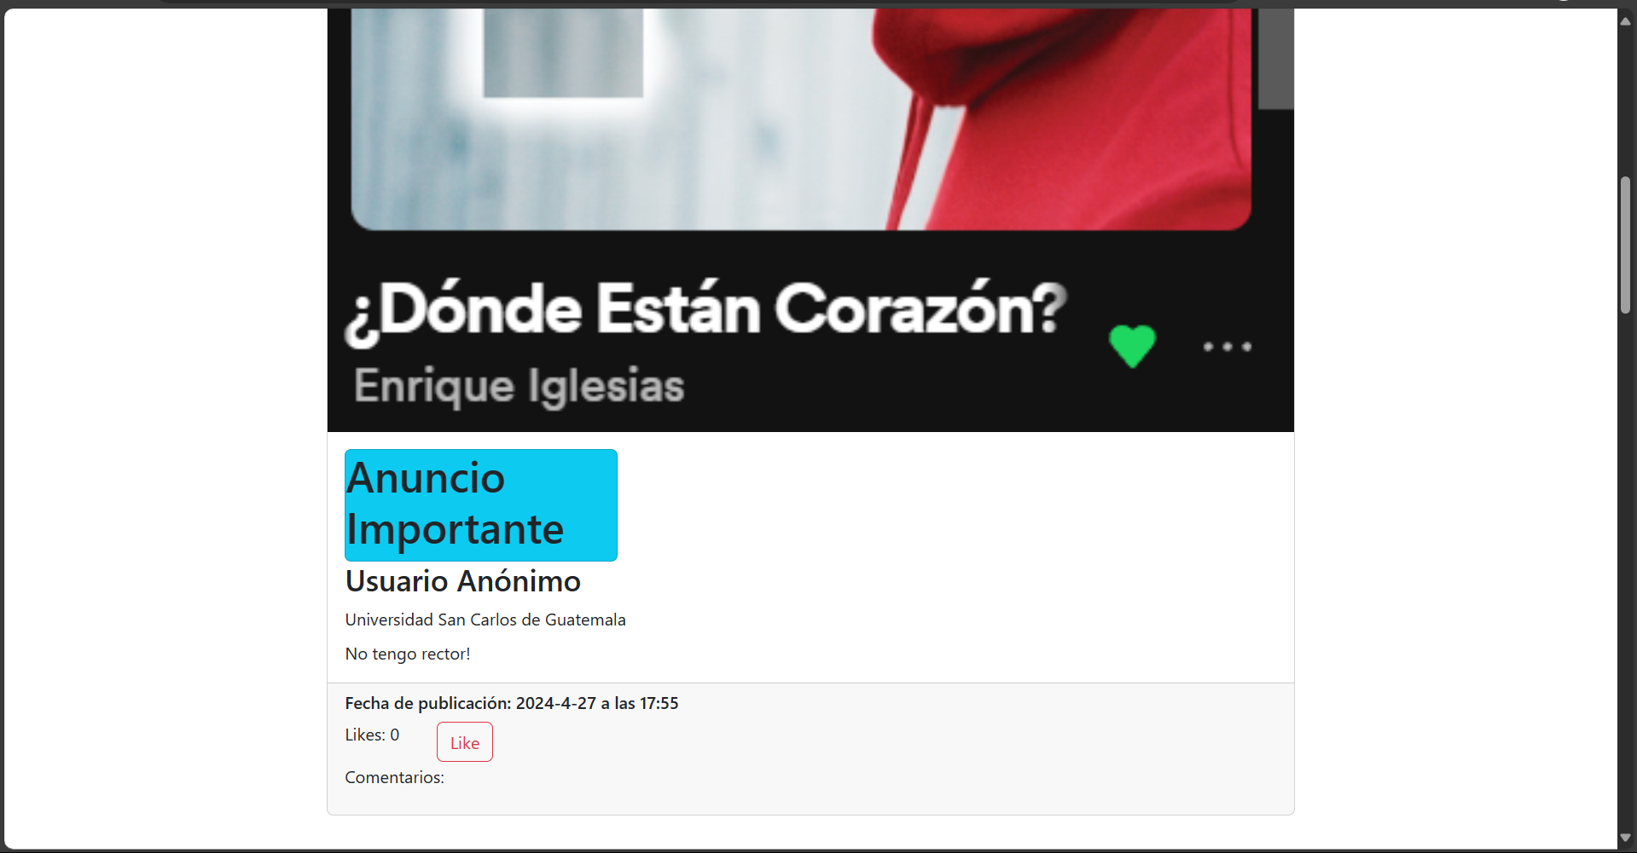
   8. Ahora, para cerrar sesión, se pulsa el botón de salir, el cual redirigirá a la pantalla de incio de sesión. 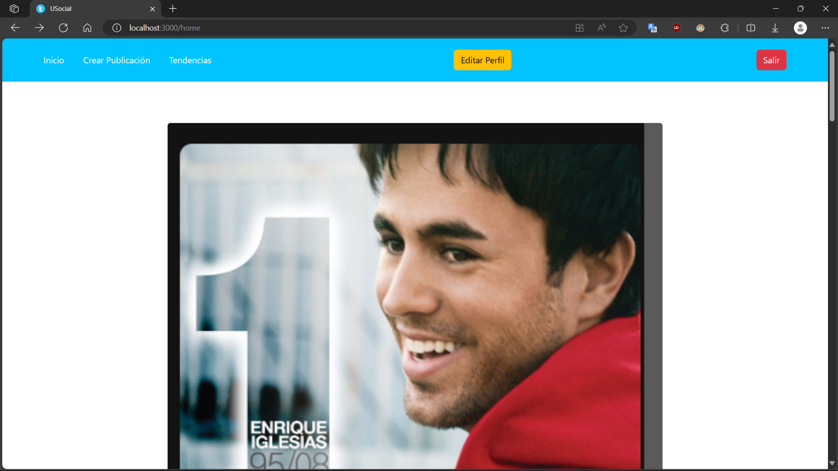
5. Para ingresar al módulo del administrador, se ingresa la contraseña y el usuario que se tiene predefinido que sea para el administrador. 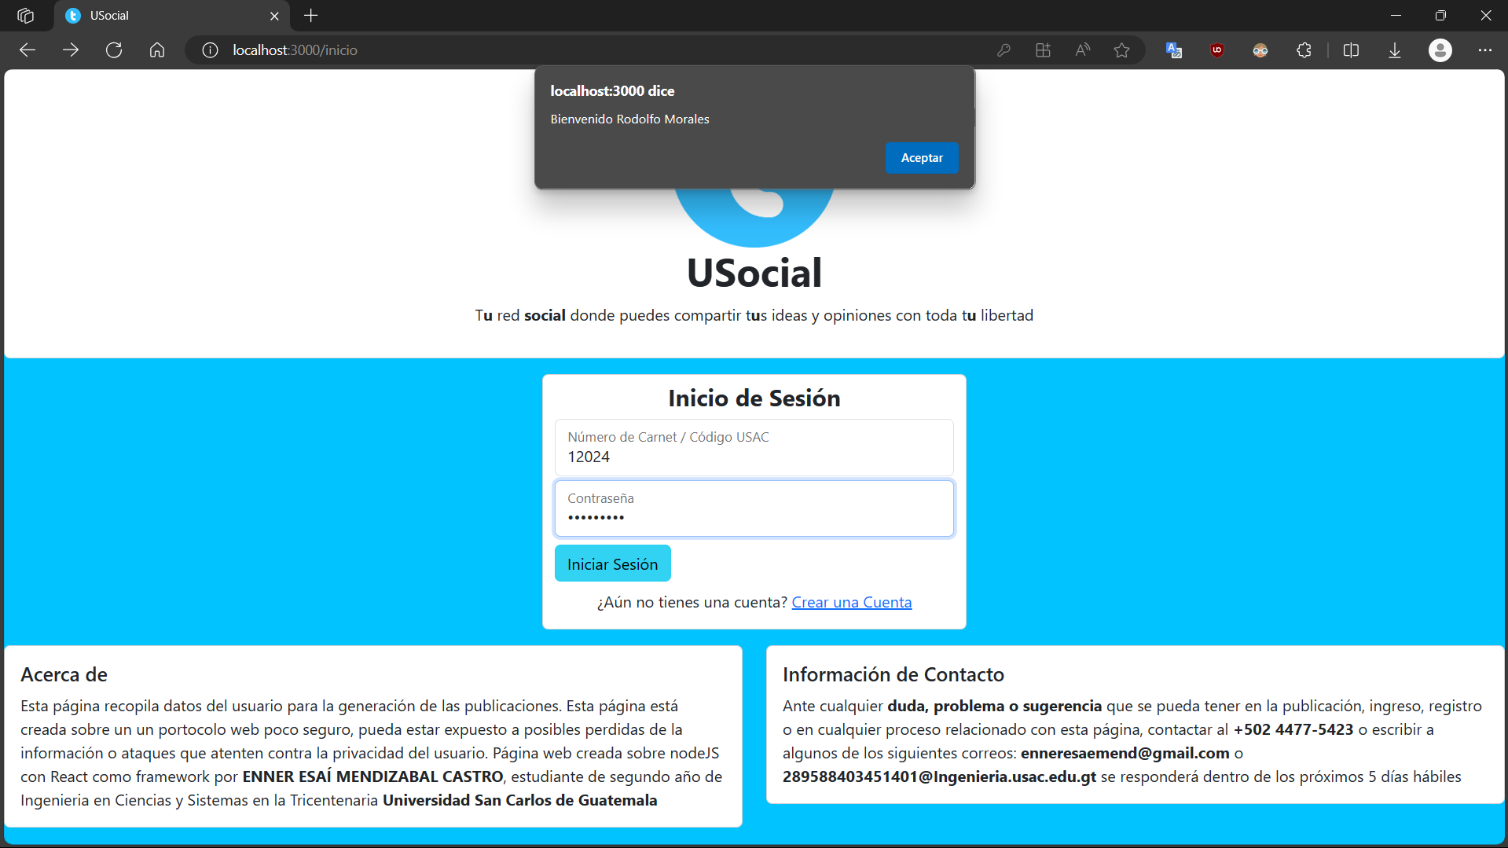
   1. Una vez dentro del módulo del administrador, se mostrarán todos lo usuario dentro de la página, los cuales se pueden eliminar o ver más información. Además en la barra superior permitirá que se pueda acceder a publicaciones, carga másiva(la cual sigue en producción) y la opción se salir. 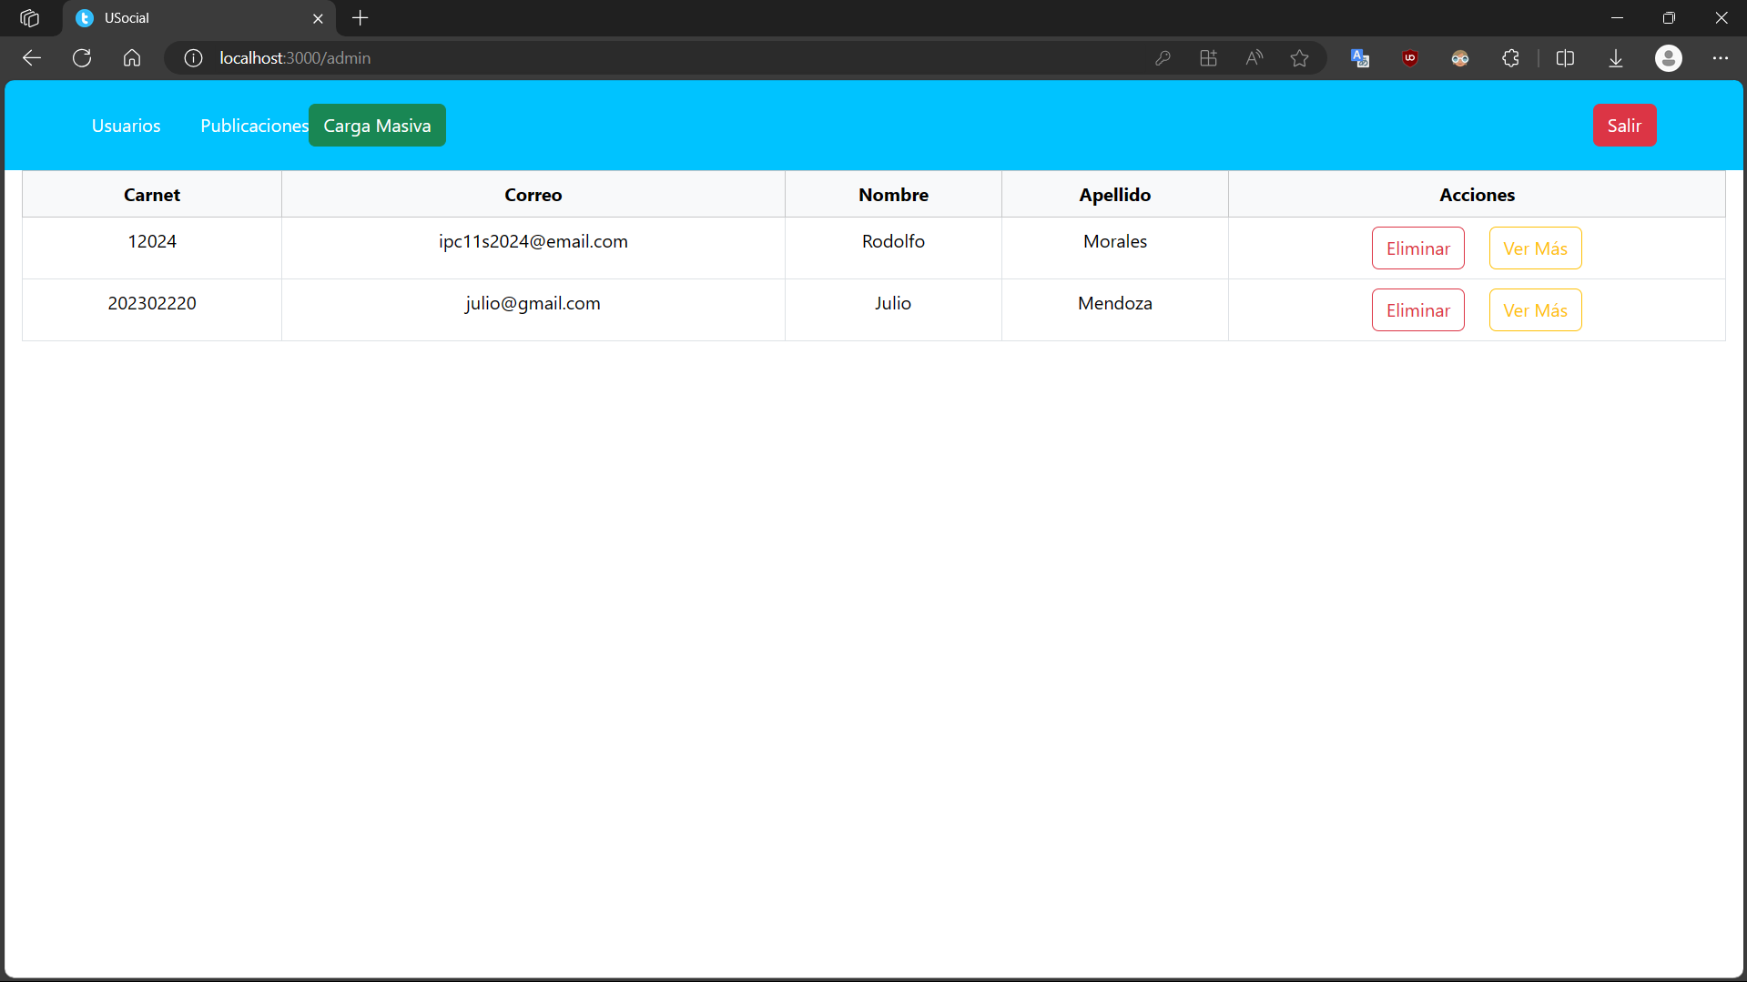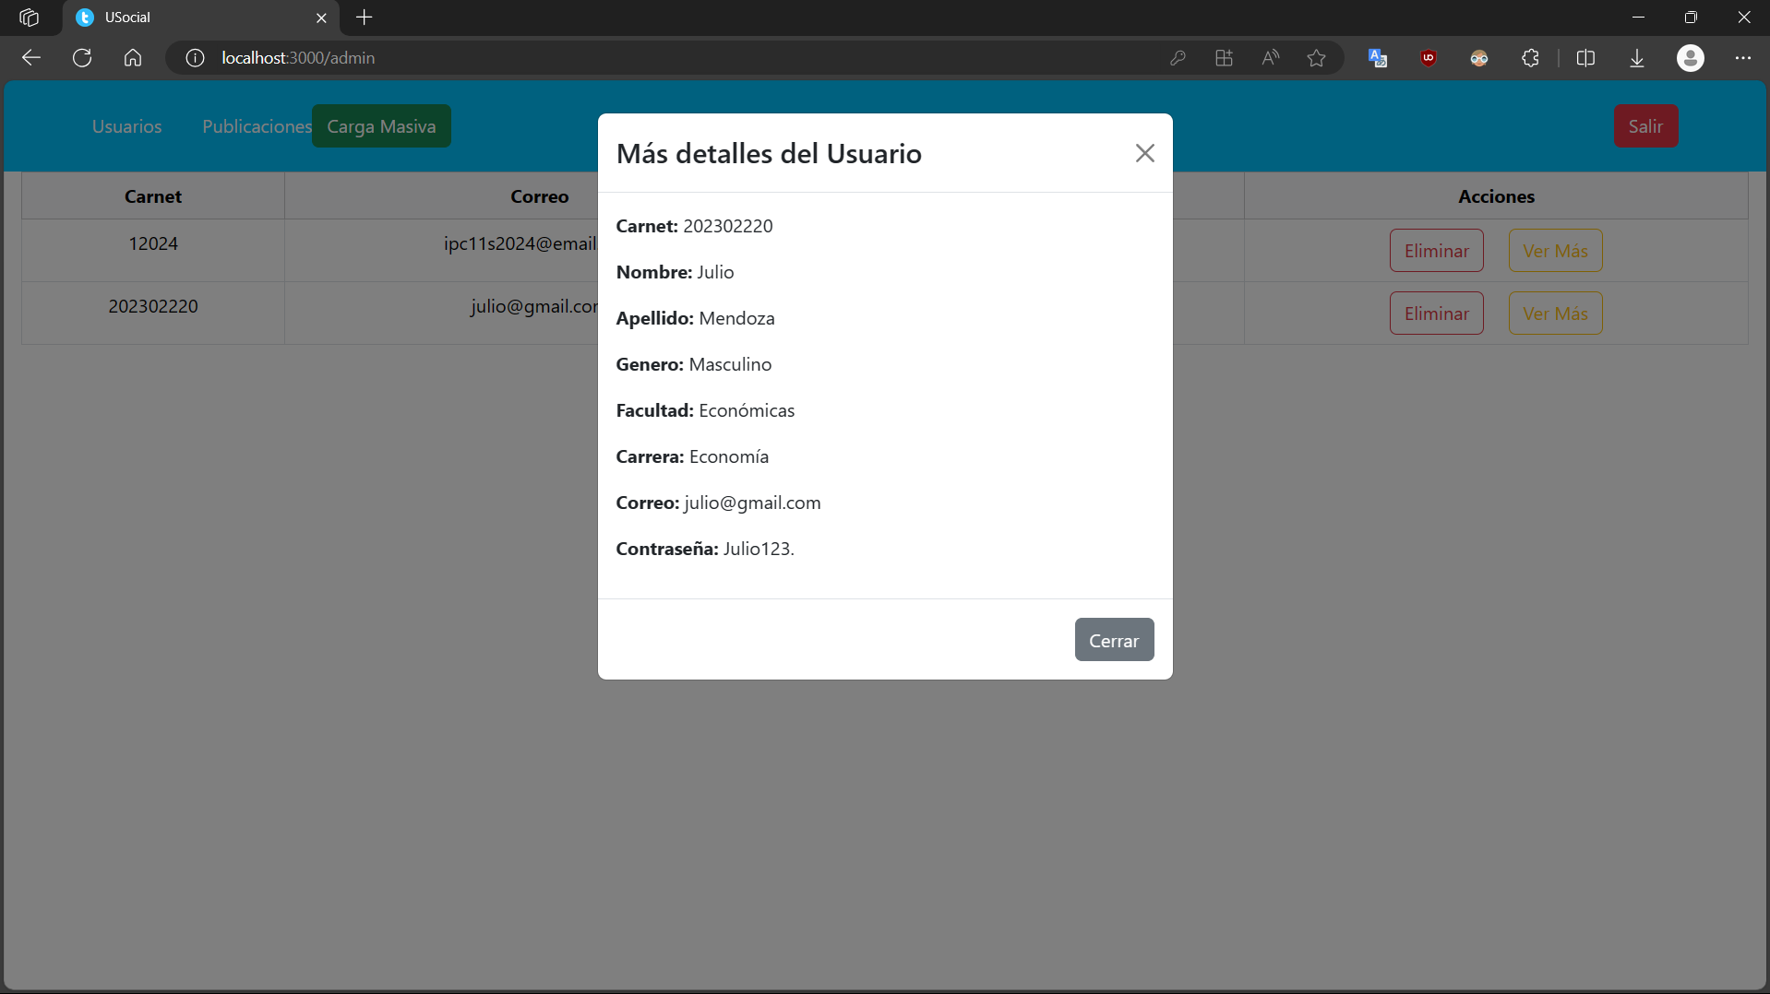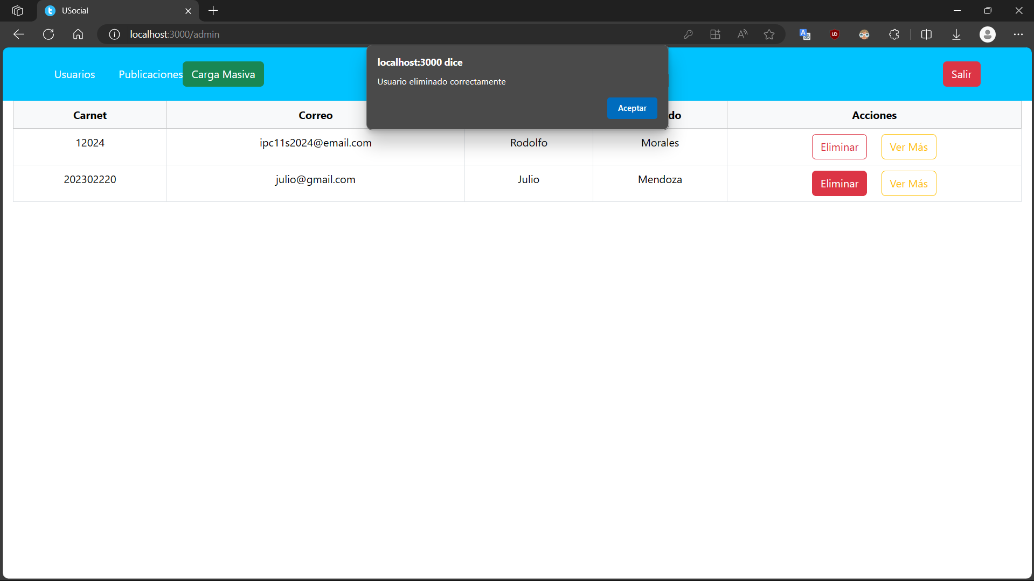
   2. Si se entra a la pestaña de publicaciones, se veran todas las publicaciones que han sido realizadas dentro de la red social y, al igual que con los usuarios, se podrá ver más información de cada una de estar o eliminarlas. 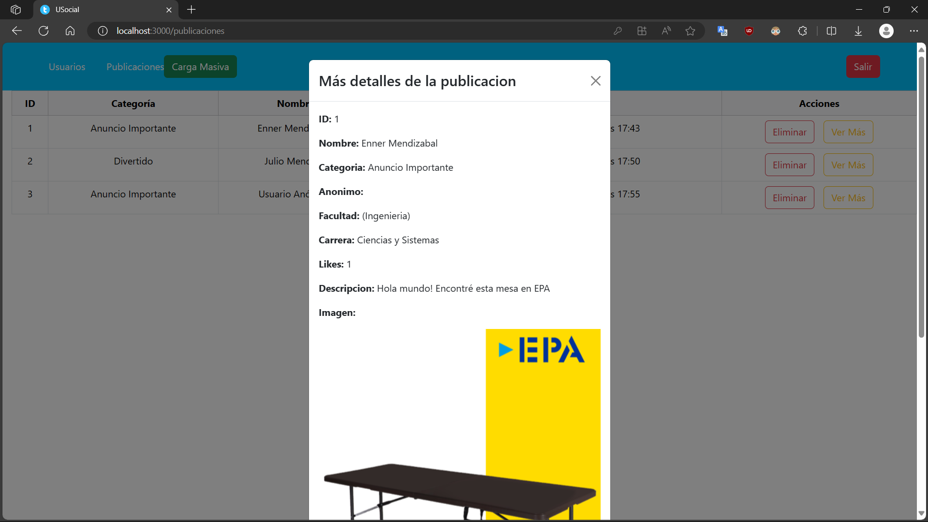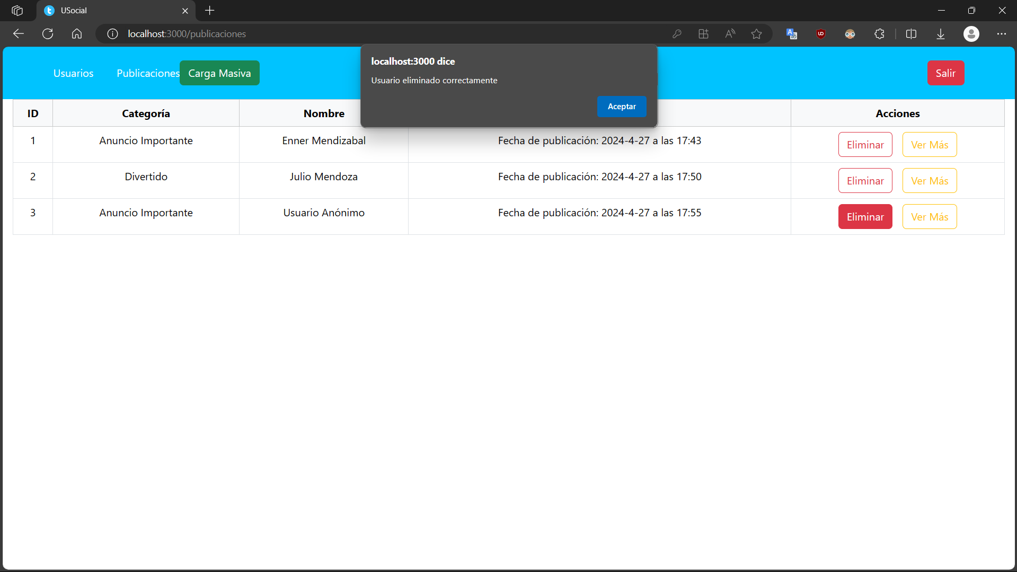
   3. El botón de salir permitirá que se pueda cerrar la sesión, redirigiendo a la pantalla de inicio de sesión. 